DOI| ISSN 2177-2770
Licenciado sob uma Licença Creative Commons
JUREMA PINTO WERNECK
Regina Nobre Vargas

Resumo: Jurema é graduada em Medicina pela Universidade Federal do Fluminense. É Mestra em Engenharia de Produção pela Coordenação dos Programas de Pós-graduação de Engenharia/COPPE/UFRJ. Jurema também é Doutora em Comunicação e Cultura pela Escola de Comunicação da Universidade Federal do Rio de Janeiro. Também é Diretora da Executiva da Anistia Internacional Brasileira, integrante do Board of Directors do Global Fund of Women, presidente do Conselho de Administração do Fundo Brasil de Direitos Humanos. Jurema é co-fundadora do CRIOLA, uma organização não governamental que atua na defesa e promoção dos direitos das mulheres negras.

Palavras-Chave: Biografia; Medicina; Mulheres Negras;

JUREMA PINTO WERNECK

Abstract:

Key-words:

JUREMA PINTO WERNECK

Resumen: Jurema es graduada en Medicina por la Universidad Federal del Fluminense. Es Magister en Ingeniería de Producción por la Coordinación de Programas de Posgrado en Ingeniería/COPPE/UFRJ. Jurema también tiene doctorado en Comunicación y Cultura por la escuela de Comunicación de la Universidad Federal de Rio de Janeiro. También es Directora Ejecutiva de Amnistía Internacional Brasileña, miembro del Consejo Administrativo del Fondo Brasil de Derechos Humanos. Jurema es cofundadora del CRIOLA, una organización no gubernamental que actúa en la defensa y promoción de los derechos de las mujeres negras.

Palabras-clave: Biografía; Medicina; Mujeres negras;

JUREMA PINTO WERNECK

Résumé:

Mots-clés:

INTRODUCCIÓN

Nacida en Morro dos Cabritos, en la ciudad de Rio de Janeiro, la historia de Jurema Werneck recuerda la historia de muchas mujeres negras de su misma generación: proviene de una familia pobre compuesta por empleadas domesticas y trabajadores de bajo sueldo, pero que veían la educación como el único escape de la pobreza y el único camino para buscar la ascensión social.
Ella recuerda de su primera experiencia notable con el racismo a los 6 años edad, cuando le fue atribuido un niño blanco como pareja para la fiesta en junio de la escuela. El niño no solo se negó a tomar su mano, como escondió un clavo entre sus dedos para clavarla si lo tocaba.
Mismo viviendo la dictadura, Jurema vivía en un ambiente familiar con una conciencia crítica de lo que era ser negro y ser mujer negra en la sociedad brasileña y entendió que debería ser parte de la lucha antirracista que la gente venía trabando durante mucho tiempo. Y aprendió desde los ocho años edad a ser activista a través de las historias de su familia y de las personas que conocía.
Independientemente de todo el revuelo de la familia para que estudiase, Jurema tuvo problemas para adaptarse a la escuela y lidió con el déficit de atención. Siempre animándola, sus padres le presentaron ejemplos de mujeres negras que estudiaron y tuvo a Leci Brandão y Angela Davis como espejo.
Jurema enfrentó los problemas derivados de su situación económica, principalmente en relación a la alimentación, ropas y la educación, y contó con todo el apoyo y aliento de su familia y vecinos para seguir estudiando.
Trágicamente, a los 14 años, vio a su madre sucumbir a un aneurisma cerebral por negligencia médica. Creció cargando el sufrimiento de perder a su madre, estuvo callada y habló poco hasta los 19 años. Durante su graduación, participó en un grupo de acción de salud comunitaria, en Niterói, y se unió al movimiento estudiantil, asumiendo funciones como hablar frente el aula, conducir reuniones y recaudar fondos para eventos, fue lo que la desinhibió. En la universidad también conoció el feminismo y se unió a las mujeres negras.
Jurema Werneck se graduó en Medicina por la Universidad Federal del Fluminense (UFF) en 1986. Fue una de las fundadoras de la ONG Criola (1992), volvió para la actuación de mujeres negras en combatir el racismo, el sexismo y la lesbiofobia. Obtuvo maestría en Ingeniería de Producción (2000) y doctorado en Comunicación y Cultura (2007), ambos en la Universidad Federal de Rio de Janeiro. Representó a la Articulación de Organizaciones de Mujeres Negras Brasileña - AMNB en la vacante para el movimiento negro en el Consejo Nacional de Salud de 2007 a 2012 y fue coordinadora general de la 14ª Conferencia Nacional de Salud en 2011. Forma parte del Comité Técnico de Salud de la Población Negra del Ministerio de Salud. (CTSPN) y el Grupo Asesor de la Sociedad Civil de la ONU (Naciones Unidas) Mujeres Brasil. Fue miembro suplente del Consejo de Desarrollo Económico y Social (2003 a 2005).
Es autora de varias obras que contemplan la salud de la población negra, de la mujer negra en especial, como "La Salud de las Mujeres Negras: Nuestros Pasos Vienen de Muy Lejos", publicado en 2006, (organizadora, junto a Evelyn C. White y Maisa Mendonça). ¡Y no es solo eso! Jurema también es miembro del Board of Directors do Global Fund for Women y del Consejo Administrativo del Fondo Brasil de Derechos Humanos. También es directora ejecutiva de Amnistía Internacional Brasil.
Como compañera de lucha de la concejala Marielle Franco (actuando en los derechos humanos y los derechos de la pop favelas), Jurema enfatiza la importancia de presionar para obtener respuestas sobre el asesinato de Marielle y que la sociedad civil, y la Amnistía Internacional como parte de ella, seguirá cobrando a las autoridades responsables de responder quién ordenó el asesinato de Marielle Franco y Anderson Gomes y por qué.
En una entrevista con Adriana Ferreira Silva de Marie Claire Magazine, Jurema sostiene que: “Marielle y yo venimos del mismo lugar y somos el resultado de un proyecto colectivo. Tenemos la misma historia, con diferencias personales y familiares. Pero no somos las únicas. Benedita da Silva es el ejemplo más vistoso, pero hay otros. Somos parte de una minoría abrumadora. La favela, la gente que vive allí, nos preparan para que estuviésemos listas cuando fuera necesario aparecer. Soy el resultado de la favela y del trabajo de las mujeres negras”.
En medio de la pandemia del nuevo coronavirus, la organización de derechos humanos que dirige Jurema Werneck lanza la campaña Nuevas Vidas Importan, exigiendo medidas a las autoridades para garantizar la protección contra el Covid-19 de poblaciones vulnerables y desatendidas. Dado que la mayor letalidad de la enfermedad entre negros e negras, sea en la periferia, en la calle o en la cárcel, está relacionada con la discriminación histórica.
A lo largo de toda su trayectoria, Jurema Werneck actúa en la defensa de la población negra, especialmente de las mujeres negras, con enfoque e los temas antirracismo, derechos humanos, salud de la población negra, inequidades en salud, políticas públicas para la equidad de género y raza.
Imagen1: Jurema Pinto Werneck
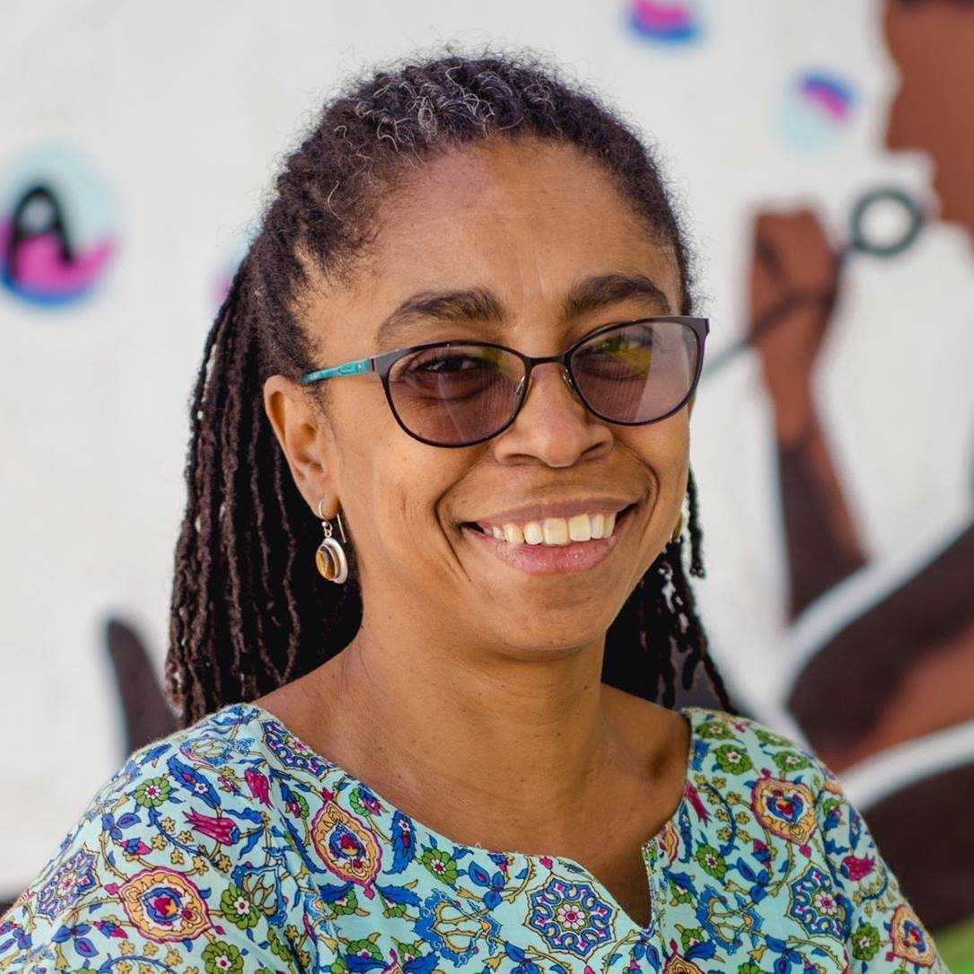
Fuente: Redes Sociales de Jurema.

REFERENCIAS BIBLIOGRÁFICAS

GALVANI, Giovanna. Hasta que una vacuna esté disponible, todo el mundo estará en riesgo. Carta Capital, 04 de abril de 2020. Disponible en: <https://www.cartacapital.com.br/sociedade/ate-uma-vacina-estar-disponivel-todo-mundo-vai-estar-em-risco/> Acceso en: 03/07/2020.

OBSERVATORIO DE ANALISIS POLÍTICA EN SALUD. Entrevista del mes de marzo: Jurema Werneck. Disponible en: <https://www.analisepoliticaemsaude.org/oaps/documentos/noticias/entrevista-do-mes-de-marco-jurema-werneck/> Acessado em: 03/07/2020.

SILVA, Adriana Ferreira. Jurema Werneck: la voz de la resistencia. Disponible en: <https://www.geledes.org.br/jurema-werneck-voz-da-resistencia/> Acceso en: 03/07/2020.

VIOLA, Kamille. No hay salida de la pandemia sin mirar a todos, dice Jurema Werneck. Entrevista concedida para la Ecoa, 2020. Disponible en: <https://www.uol.com.br/ecoa/ultimas-noticias/2020/05/14/nao-ha-saida-da-pandemia-sem-olhar-para-todos-diz-diretora-da-anistia.htm> Acceso en: 03/07/2020.

WERNECK, Jurema Pinto. Plataforma Lattes. Currículo de Jurema Pinto Werneck. Disponible en: <http://lattes.cnpq.br/7035304554882361> Acceso en 03/07/2020
_______ Trayectoria y motivaciones | Jurema Werneck, Video en YouTube. Disponible en: <https://youtu.be/jkZloI7Bzbk> Acceso en: 03/07/2020.
_______ Criola. Disponible en: < https://criola.org.br/onepage/quem-somos/> Acceso en: 03/07/2020.

Recibido XXXXXXX
Aprobado en XXXXXX

Máster en Química (2018) por la Universidad Federal de Goiás (UFG), graduada en Química Licenciatura por la misma institución, donde fue becaria de la Iniciación Científica PIBIC 2013/2014 en el Laboratorio de Investigación en Educación Química e Inclusión (LPEQI) del Instituto de Química en la UFG, trabajando en la enseñanza de la química y la cultura afro brasileña. Actualmente es estudiante de doctorado en el Programa de Posgrado en Química de la UFG y es parte del Colectivo CIATA - Grupo de Estudio sobre Descolonización del Currículo de Ciencias IQ-UFG. Es miembro de la Asociación Brasileña de Investigadores Negros y actúa en el área de Enseñanza de la Química con un enfoque en los temas: cultura e historia africana en la enseñanza de las ciencias, enseñanza de la ciencia de la matriz africana y de la diáspora y políticas de acción afirmativa. Correo electrónico: regina_goiania@hotmail.com

